с. ЧУМАКОВО Куйбышевского р-на Новосибирской области |  | УЧРЕДИТЕЛЬ  Администрация  Чумаковского  сельсовета

Вестник № 535

26 апреля 2024

О ф и ц и а л ь н ы е д о к у м е н т ы

Ч у м а к о в с к о г о с е л ь с о в е т а

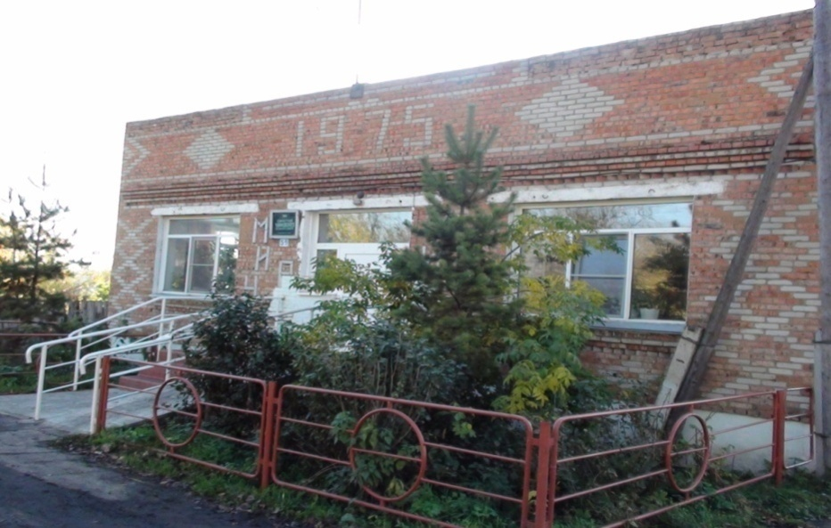

ПРОТОКОЛ
публичных слушаний по обсуждению проекта муниципального правового акта «О внесении изменений в Устав сельского поселения Чумаковского сельсовета Куйбышевского муниципального района Новосибирской области»

Публичные слушания назначены решением пятидесятой сессии Совета депутатов Чумаковского сельсовета Куйбышевского района Новосибирской области шестого созыва от 03.04.2024 года № 5.

Дата проведения публичных слушаний 26.04.2024 года
Время проведения: в 11.00 часов
Место проведения: здание администрации Чумаковского сельсовета Куйбышевского района Новосибирской области: с.Чумаково ул. Ленина, 59.
Председатель публичных слушаний: Богданова Л.В. –председатель Совета депутатов Чумаковского сельсовета.
Секретарь публичных слушаний: Васильева Я.С. – специалист 1 разряда администрации Чумаковского сельсовета.
Присутствовали жители Чумаковского сельсовета Куйбышевского района Новосибирской области в количестве 43 чел.
Повестка дня:
- Рассмотрение проекта муниципального правового акта «О внесении изменений в Устав сельского поселения Чумаковского сельсовета Куйбышевского муниципального района Новосибирской области»
Слушали: Банникова А.В. – главу Чумаковского сельсовета Куйбышевского района Новосибирской области, который в своём выступлении ознакомил присутствующих с проектом муниципального правового акта «О внесении изменений в Устав сельского поселения Чумаковского сельсовета Куйбышевского муниципального района Новосибирской области».
Выступили:
Богданова Лариса Викторовна – председатель Совета депутатов Чумаковского сельсовета выступила с предложением одобрить проект муниципального правового акта «О внесении изменений в Устав сельского поселения Чумаковского сельсовета Куйбышевского муниципального района Новосибирской области».

Голосовали:
«За» - 43 чел.
«Против» - нет
«Воздержались» - нет

Решили: Рекомендовать Совету депутатов Чумаковского сельсовета Куйбышевского района Новосибирской области принять муниципальный правовой акт «О внесении изменений в Устав сельского поселения Чумаковского сельсовета Куйбышевского муниципального района Новосибирской области».

Председатель Богданова Л.В.

Секретарь Васильева Я.С.

РЕКОМЕНДАЦИИ

ПУБЛИЧНЫХ СЛУШАНИЙ ПО ПРОЕКТУ РЕШЕНИЯ СОВЕТА ДЕПУТАТОВ ЧУМАКОВСКОГО СЕЛЬСОВЕТА КУЙБЫШЕВСКОГО РАЙОНА НОВОСИБИРСКОЙ ОБЛАСТИ
«О ВНЕСЕНИИ ИЗМЕНЕНИЙ В УСТАВ СЕЛЬСКОГО ПОСЕЛЕНИЯ ЧУМАКОВСКОГО СЕЛЬСОВЕТА КУЙБЫШЕВСКОГО МУНИЦИПАЛЬНОГО РАЙОНА НОВОСИБИРСКОЙ ОБЛАСТИ»

с. Чумаково 26.04.2024г.
11-00 час.

Публичные слушания по проекту решения Совета депутатов Чумаковского сельсовета Куйбышевского района Новосибирской области «О внесении изменений в Устав сельского поселения Чумаковского сельсовета Куйбышевского муниципального района Новосибирской области» проведены в соответствии с требованиями Федерального закона от 06 октября 2003 года № 131-ФЗ «Об общих принципах организации местного самоуправления в Российской Федерации», Устава Чумаковского сельсовета Куйбышевского района Новосибирской области.
В публичных слушаниях приняли участие: депутаты Совета депутатов Чумаковского сельсовета Куйбышевского района Новосибирской области, представители администрации Чумаковского сельсовета Куйбышевского района Новосибирской области.
Исходя из анализа рассмотренных вопросов, участники публичных слушаний считают целесообразным:
- Проект решения Совета депутатов Чумаковского сельсовета Куйбышевского района Новосибирской области «О внесении изменений в Устав сельского поселения Чумаковского сельсовета Куйбышевского муниципального района Новосибирской области» вынести на рассмотрение 52-й сессии Совета депутатов Чумаковского сельсовета Куйбышевского района Новосибирской области шестого созыва и рекомендовать к принятию.
- Опубликовать рекомендации публичных слушаний в периодическом печатном издании «Вестник» органов местного самоуправления Чумаковского сельсовета Куйбышевского района Новосибирской области.

Председатель Совета депутатов
Чумаковского сельсовет
Куйбышевского района
Новосибирской области Л.В. Богданова
Секретарь Я.С. Васильева
Председатель редакционного Совета | адрес издателя: | тираж
А.В. Банников | с. Чумаково, ул. Ленина, 59 | 50 экз.

